Гидробуровая установка

Руководство по эксплуатации

и

Инструкция по монтажу

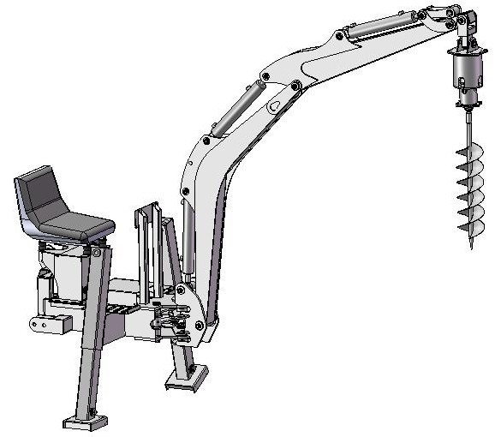

2022 г.

Настоящее Руководство по эксплуатации и Инструкция по монтажу определяют порядок монтажа, использования и транспортировки гидробуровой установки(ГБУ) для экскаватора К-2400.

**1 Назначение.**

ГБУ является сменным навесным инструментом на экскаватор К-2400и предназначен для бурения скважин в **мягких грунтах (1 и 2 категорий)** не содержащих крупных твердых включений (камней, строительного мусора и т.п.) и других препятствий, которые могут привести к его повреждению рабочей части бура.

**Основными узлами ГБУ являются:**

- Узел привода вращения бура, в который входит крестовина, при помощи которой он навешивается на рукоять экскаватора и подвеска, в которую устанавливается гидромотор и шпиндельный узел привода вращения Бура;

- Удлинитель (приобретается отдельно ), который предназначен для увеличения глубины бурения;

- Бур ( шнек ,приобретается отдельно по желаемому диаметру, но не более 400 мм), который является рабочим инструментом .

**1.1 Технические характеристики.**

Диаметр соединения, мм 20

Вращающий момент, Nm 375

Макс скорость вращения, об/мин 600

Мощность, kw - 18

Макс. давление в гидросистеме, кг/см2 180

Макс. подача масла, л/мин 75

Глубина бурения, мм 1600*

*Параметр с использованием удлинителя (общая длина с удлинителем).

**2 Порядок монтажа гидробуровой установки на экскаваторное оборудование.**

Монтаж ямобура гидравлического на экскаваторное оборудование К-2400 выполняется в следующем порядке:

- выполнить демонтаж ковша, выбив пальцы установки ковша (поз.1 рис. 1);

- втянуть шток гидроцилиндра управления ковшом в крайнее положение;

- отключить привод вращения гидронасоса экскаваторного оборудования и проверить

отсутствие давления в гидросистеме;

- Отсоединить РВД посредством БРС ( быстроразъёмных соединений) от гидравлических магистралей ковшевого гидроцилиндра.

- при помощи пальца (поз.1 рис. 2) навесить узел привода вращения ГБУ (поз.2 рис.2) на стрелу экскаватора.

- Соединить шнек с узлом привода и зафиксировать.

- Если есть необходимость постановки удлинителя, то сначала фиксируем удлинитель к узлу привода, а затем шнек с удлинителем.

- Соединить РВД установки ( посредством БРС) с гидравлическими магистралями ковшевого гидроцилиндра . После чего ГБУ готова к работе.

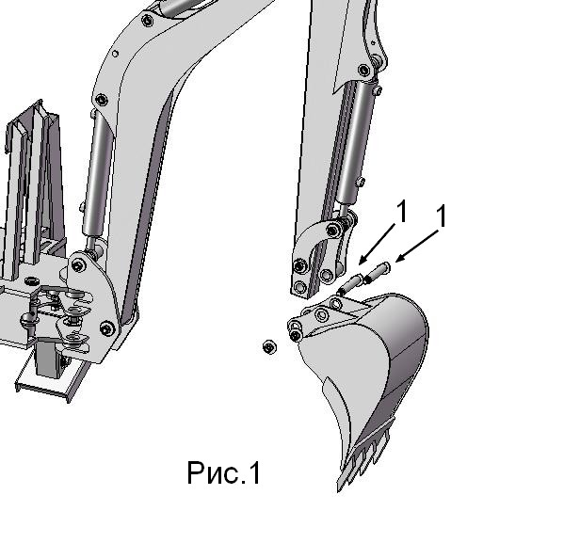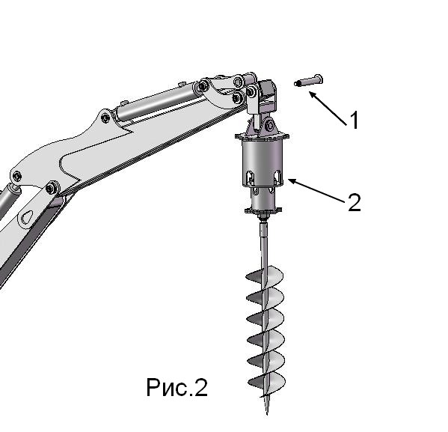

**3 Порядок работы.**

Перед началом работы проверить правильность установки и подключения ГБУ к экскаваторному оборудованию, исправность гидросистемы, узлов и деталей, расфиксировать оборудование из транспортного положения.

**Порядок работы:**

- Выполнить монтаж ГБУ согласно п.2 настоящего Руководства по эксплуатации;

- Установить базовый трактор максимально ровно по горизонтали, относительно опорной

поверхности;

- Вывесить базовый трактор на опорных лапах экскаватора.

- В начале процесса бурения применять удлинитель запрещается, т.к. это создает дополнительную нагрузку на узлы и детали оборудования и может привести к их

поломке;

- Управляя стрелой и рукоятью экскаватора, плавно произвести внедрение бура в грунт,

стараясь при этом максимально соблюдать его вертикальное положение, при необходимости, выполнять бурение руководствуясь указаниями помощника оператора;

- По мере бурения периодически поднимать Бур из скважины, выключив вращение бура.

- Включая реверс гидромотора (обратное вращение Бура), освобождать его от грунта;

- При полном погружении шнеков бура в грунт, расстопорить палец установки бура на

шпиндельный узел, поднять шпиндельный узел, установить на бур удлинитель,

застопорить его пальцем, подвести шпиндельный узел к втулке удлинителя и так же

застопорить его пальцем;

- продолжить бурение в том же порядке до тех пор, пока расстояние от втулки удлинителя

до опорной поверхности составит не менее 100 мм;

- при необходимости, в процессе бурения отбрасывать образуемый буром отвал грунта;

- выемку бура из скважины и демонтаж производить в обратном порядке.

**4 Транспортировка.**

При транспортировке ГБУ на экскаваторе, необходимо демонтировать

со шпиндельного узла удлинитель и бур, а узел привода вращения бура фиксировать при

помощи цепи с карабином для транспортного положения. Для этого необходимо привести стрелу и рукоять экскаватора в транспортное положение, а привод Гидробуровой установки посредством цепочки зафиксировать к стреле .